应急管理大学
结课报告书

专 业 资源与环境
学 院 计算机与信息安全学院
报告题目 灾后建筑损毁自动识别与GIS空间化评估
姓 名 刘星宇 学 号 25661630
年 级 2025级 指导教师 袁静

2026年6月26日

目 录
一、项目背景 3
二、问题定义 3
三、数据来源 3
四、技术路线 4
五、算法方法 4
5.1 孪生变化检测网络 4
5.2 损失函数 4
5.3 损失量化与空间化 5
六、实施步骤 5
七、结果分析 5
7.1 模型精度 5
7.2 测试集损失统计 6
7.3 空间分布与案例 7
八、应用价值 7
九、问题与改进 8

一、项目背景
地震、海啸、飓风、野火等突发灾害发生后，建筑物受损情况是应急响应、人员搜救与灾后重建决策的关键信息。传统损毁评估依赖人工现场踏勘或专家目视判读遥感影像，存在响应慢、主观性强、难以覆盖大范围灾区等问题，难以满足灾后“黄金救援期”对快速、客观、量化评估的迫切需求。近年来高分辨率遥感影像与深度学习的发展，使得利用灾前/灾后配对影像自动识别建筑损毁、并将结果空间化呈现成为可能。本报告面向防灾减灾应用，构建一套从遥感影像到损毁分布图的自动评估方法（A 线）。

二、问题定义
本项目要解决的核心问题是：给定同一地区的灾前与灾后高分辨率遥感影像，自动判定每栋建筑的损毁等级，并统计损失、形成空间分布。形式化描述如下：
- 输入：灾前影像、灾后影像（配对、同一地理范围）及建筑底面。
- 输出：逐栋建筑的损毁等级（完好、轻微、严重、完全损毁四级）、各级建筑数量与损毁面积、损毁空间分布图。
- 关键挑战：① 自动化（减少人工判读）；② 细粒度分级（区分四级损毁）；③ 类别不平衡（完好建筑占绝大多数）；④ 空间化（结果落到真实地理坐标）。

三、数据来源
采用公开的 xBD（xView2）建筑损毁评估数据集，由 Maxar/DigitalGlobe 卫星影像与人工标注构成，是该领域权威基准。其灾前/灾后影像配对、地面分辨率约 0.5 米，对每栋建筑标注统一的四级损毁标度，并以 WKT 多边形给出建筑轮廓，同时包含像素坐标与地理经纬度两套坐标。数据来源公开、字段明确，支撑项目复现。主要字段说明如下：
字段 | 含义
{disaster}_{id}_pre/post_disaster.png | 灾前/灾后影像，1024×1024，约 0.5m 分辨率
features.xy[].wkt | 建筑轮廓多边形（像素坐标）
features.lng_lat[].wkt | 同一建筑轮廓（WGS84 经纬度）
properties.subtype | 损毁等级：no/minor/major-damage、destroyed
metadata.gsd | 地面分辨率（米/像素）
表 1 xBD 数据集主要字段说明
数据按官方标准划分为训练集（约 2799 对）、验证集（约 933 对）与测试集，分别用于模型训练、精度评估与最终损失统计。

四、技术路线
A 线总体路线为“识别—量化—空间化”三段式：灾前/灾后影像经标注栅格化后输入孪生变化检测网络，输出逐像素损毁分级；再经像素到建筑级聚合得到逐栋损毁等级与面积；最后利用地理坐标完成空间配准、入库与可视化。三个环节解耦，便于独立验证与替换。
灾前/灾后影像 → 标注栅格化 → 孪生 U-Net 变化检测 → 像素级损毁分级 → 建筑级聚合(数量/面积) → 地理配准(WGS84) → PostGIS 入库 → Cesium 损毁分布图

五、算法方法

5.1 孪生变化检测网络
核心模型为孪生（Siamese）U-Net 变化检测网络：以 ResNet34 为共享权重编码器，分别对灾前、灾后影像提取多尺度特征；定位头基于灾前特征经 U-Net 解码器输出“建筑/背景”二分类；损毁头对灾前、灾后特征逐层取绝对差（表征“变化”）后经 U-Net 解码器输出五类（背景+四级损毁）分级。以“变化”而非单时相外观作为损毁判据，对“建筑仍在但已倒塌/受损”的情形更敏感，符合损毁评估的物理逻辑。模型参数量约 27.6M。

5.2 损失函数
总损失为定位损失与损毁分级损失之和。因背景像素占绝大多数、各损毁等级样本高度不平衡，损毁分级损失采用类别加权交叉熵，权重 [0.05, 1, 2, 2, 2]，压低背景、强化损毁等级。

5.3 损失量化与空间化
在建筑底面范围内对预测掩膜取众数得到逐栋损毁等级；损毁面积按“像素数 × GSD²”换算为平方米，与处理分辨率无关。空间化方面，直接采用标注中每栋建筑的经纬度底面获得 WGS84 坐标，损毁等级由模型预测填充，输出带损毁属性的地理要素（GeoJSON），写入 PostGIS 并以 Cesium 渲染。

六、实施步骤
- 数据准备：下载 xBD，按 train/hold/test 组织。
- 标注栅格化：将 WKT 多边形转为定位掩膜（建筑/背景）与损毁掩膜（0~4 级）。
- 模型训练：输入 512×512、批大小 4、AdamW（学习率 1e-3、余弦退火）、ImageNet 预训练编码器，训练 50 个 epoch，按验证集损毁宏 F1 保存最优权重。
- 推理：对测试影像逐张预测，输出损毁掩膜、彩色图与叠加图。
- 建筑级统计：连通域分割单栋建筑，取众数等级，统计各级数量与面积，绘制柱状图。
- 地理配准：结合标注经纬度底面导出带损毁属性的 GeoJSON。
- 入库：建立 PostGIS 表 damage_buildings（含预测/真值等级、面积、几何及空间索引）。
- 可视化：Cesium 按等级着色，支持按灾害筛选、预测/真值切换与点击查询。
源码按模块组织（数据/模型/训练/推理/统计/GIS），含 README 与 requirements.txt，核心功能均可运行。

七、结果分析

7.1 模型精度
验证集上损毁分级（忽略背景）的宏平均 F1 约为 0.50~0.51，各类别 F1 见下表。完好类识别较好，轻微、严重等中间等级偏低——这与 xBD 公认难点一致：中间损毁等级视觉差异细微且样本不平衡。
指标 | 完好 | 轻微损毁 | 严重损毁 | 完全损毁
F1 | 0.65 | 0.33 | 0.49 | 0.54
表 2 各损毁等级 F1（验证集）
模型在灾后影像上的损毁识别叠加效果如图 1，预测损毁建筑按等级着色叠加于灾后影像之上。
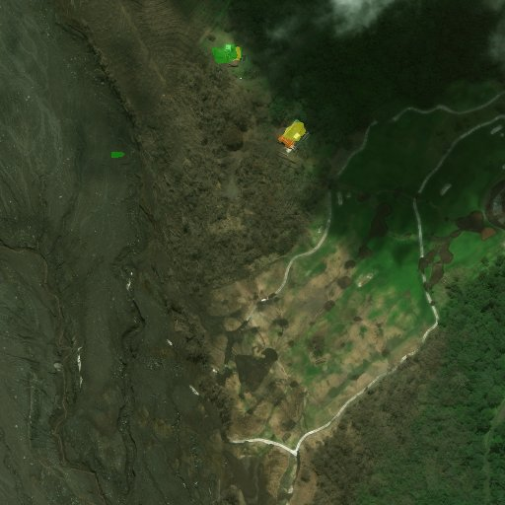
图 1 损毁识别结果叠加图（绿/黄/橙/红=完好/轻微/严重/完全）

7.2 测试集损失统计
以标注建筑底面对齐、由模型预测定级，对测试集全部 54862 栋建筑统计损毁分布如下：模型检出率约 80.5%，漏检约 19.5%（以小型建筑为主），检出建筑中受损约 16.9%。各等级分布如图 2。
损毁等级 | 数量(栋) | 说明
未检出（背景） | 10724 | 模型未检出，漏检
完好 | 36679 | 判为无损毁
轻微损毁 | 2422
严重损毁 | 2374
完全损毁 | 2663
表 3 测试集建筑级损毁分布（共 54862 栋）
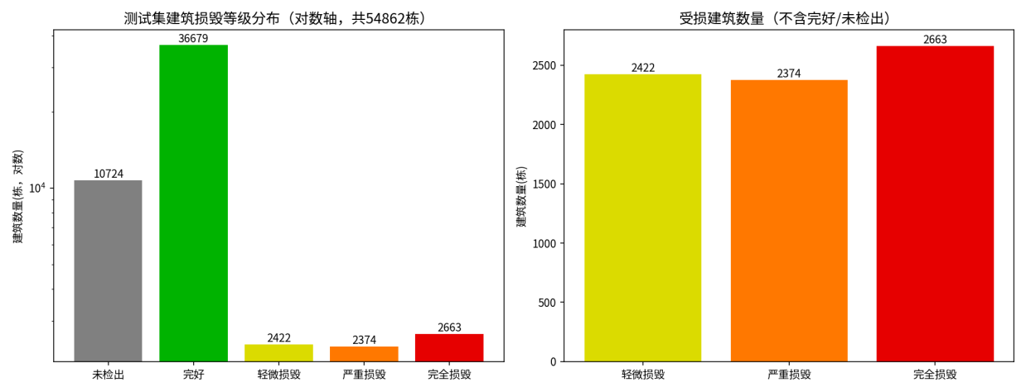
图 2 测试集建筑损毁等级分布（左：含未检出，对数轴；右：受损三级）

7.3 空间分布与案例
将损毁结果落到真实地理坐标，在 Cesium 中渲染损毁分布图。以墨西哥城地震为例（11411 栋建筑），可按损毁等级着色并支持按预测/真值切换对比，直观呈现受损建筑的空间聚集，如图 3。
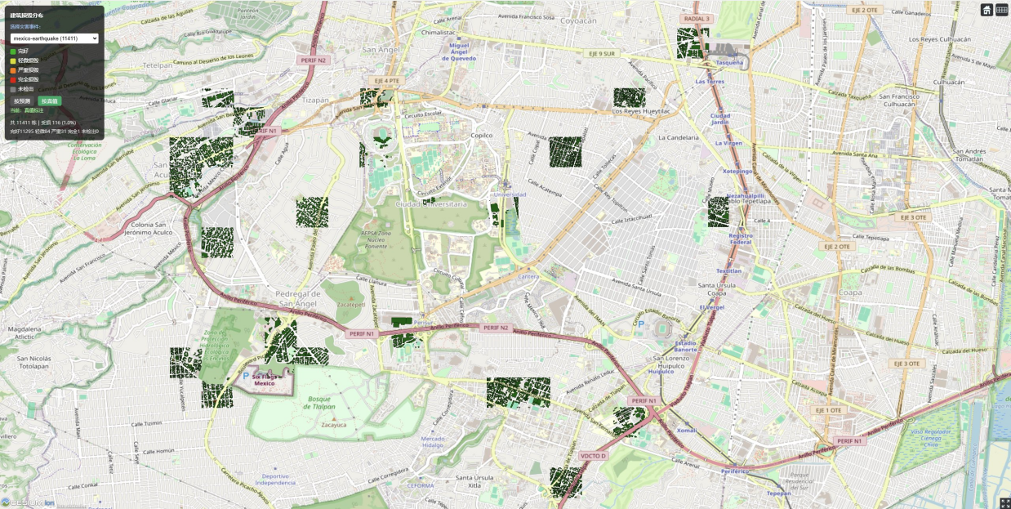
图 3 墨西哥城地震建筑损毁分布图（Cesium）

八、应用价值
本方法面向防灾减灾的应用价值体现在：
- 快速广域评估：灾后短时间内对大范围灾区完成建筑损毁自动评估，缩短应急响应时间，弥补人工踏勘的覆盖与速度不足。
- 分级支撑决策：逐栋损毁分级可直接支撑搜救优先级判断与危房识别，完全/严重损毁建筑优先处置。
- 空间优先级调度：损毁分布图揭示受灾聚集区，支撑救援力量与物资的空间化调配，实现“先重灾区、后轻灾区”。
- 系统集成：结果可接入既有地震 GIS 系统，与断层、居民点、人口等图层叠加，服务于灾情研判与重建规划。

九、问题与改进
当前方法的不足与改进方向：
- 受显存约束采用 512 下采样，导致小型建筑漏检（检出率约 80%）、相邻建筑并栋，使计数偏保守、单栋面积偏大；改进：采用 1024 全分辨率或影像切片、引入实例分割切分粘连建筑。
- 轻微/严重等中间损毁等级精度有限；改进：增强类别权重或采用 Focal Loss，引入 Tier3 等数据补充稀有类样本。
- 模型为单一轻量基线；改进：更强编码器、模型集成与测试时增强。
- 可进一步与 B 线（无人机三维重建与体积估算）联动，对 A 线筛查出的重灾建筑做精细三维评估。

